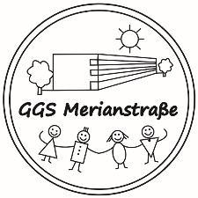
Städtische Gemeinschaftsgrundschule
Merianstraße 7- 9, 50765 Köln
Tel.: 0221/33 73 006 10
Fax: 0221/33 73 006 29
http://www.ggs-merianstr.de

Köln, 08.10.2020

Rückmeldung nach den Herbstferien

Liebe Eltern,

nach den Herbstferien starten wieder ALLE Kinder um 8.00 Uhr, stellen sich in Zweierreihen vor dem Haupteingang auf und gehen selbständig in Ihre Klassen. Damit wir einen gelungenen Start nach den Herbstferien haben, geben Sie bitte diesen Zettel Ihrem Kind am Montag, 26.10.2020 ausgefüllt und unterschrieben mit!
Schauen Sie regelmäßig auf unsere Homepage, dort finden Sie alle aktuellen Informationen.

Vielen Dank für Ihre Mithilfe,

Anna Wylezek (Konrektorin) Dirk Külker (Schulleiter)

Bitte ankreuzen:

Hygienekonzept:
Wir erklären, dass
- unser Kind eine saubere und passende Maske trägt.
- unser Kind eine Ersatzmaske bei sich hat.
- wir die Schule sofort informieren, wenn ein Corona-Fall in der Familie auftritt.
- die Schule unsere aktuelle Telefonnummer hat, um uns im Notfall erreichen zu können.

Reisen in Risikogebiete:
Hiermit erklären wir, dass wir
- in den letzten 14 Tagen nicht aus einem Risikogebiet eingereist sind.
oder
- in den letzten 14 Tagen aus einem Risikogebiet eingereist sind
  - und einen negativen Corona-Test vorzeigen können.

Aktuelle Risikogebiete finden Sie auf den Seiten des Robert-Koch-Institus:
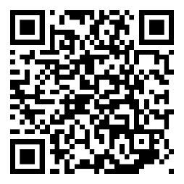
dd

____________________________________________ Datum und Unterschrift der Eltern

